龙门县地派镇天堂山农贸市场天堂中路37号

商铺1现场拍摄图片

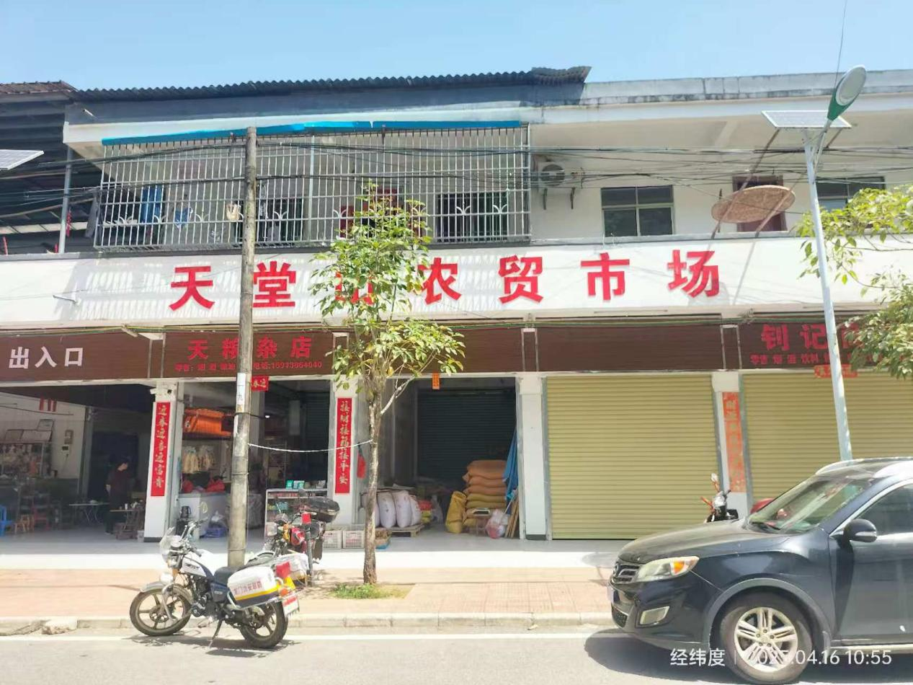

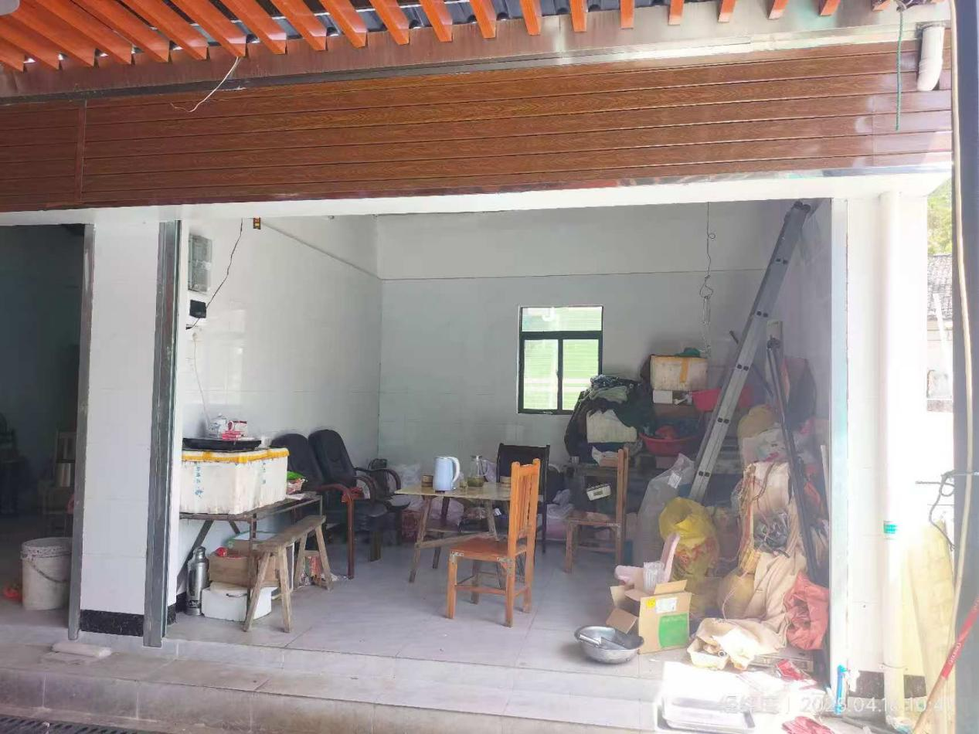

商铺2现场拍摄图片

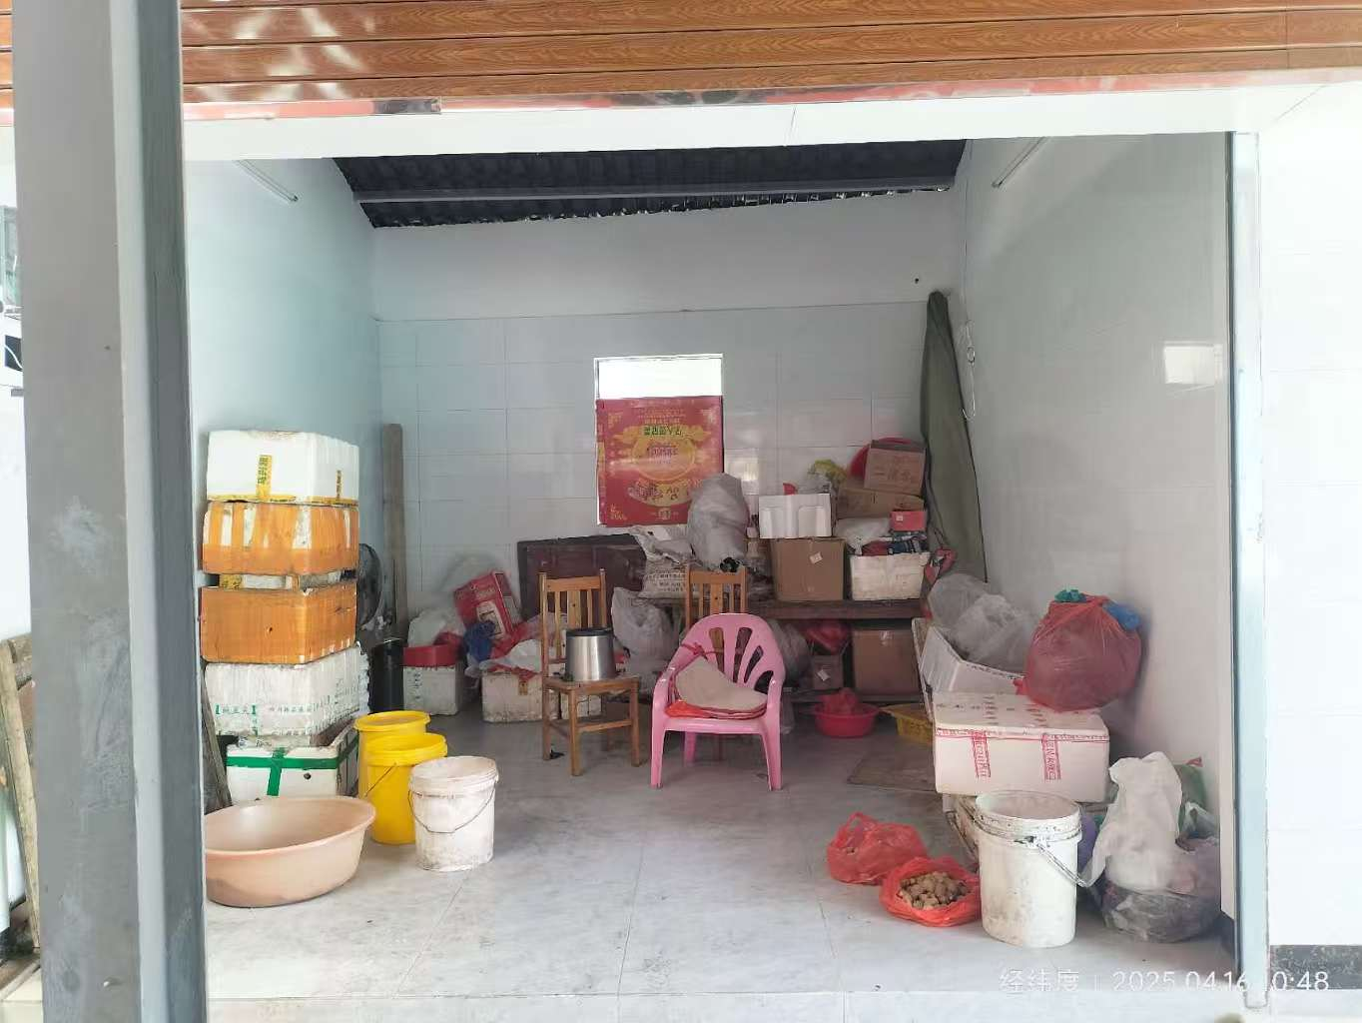

商铺3现场拍摄图片

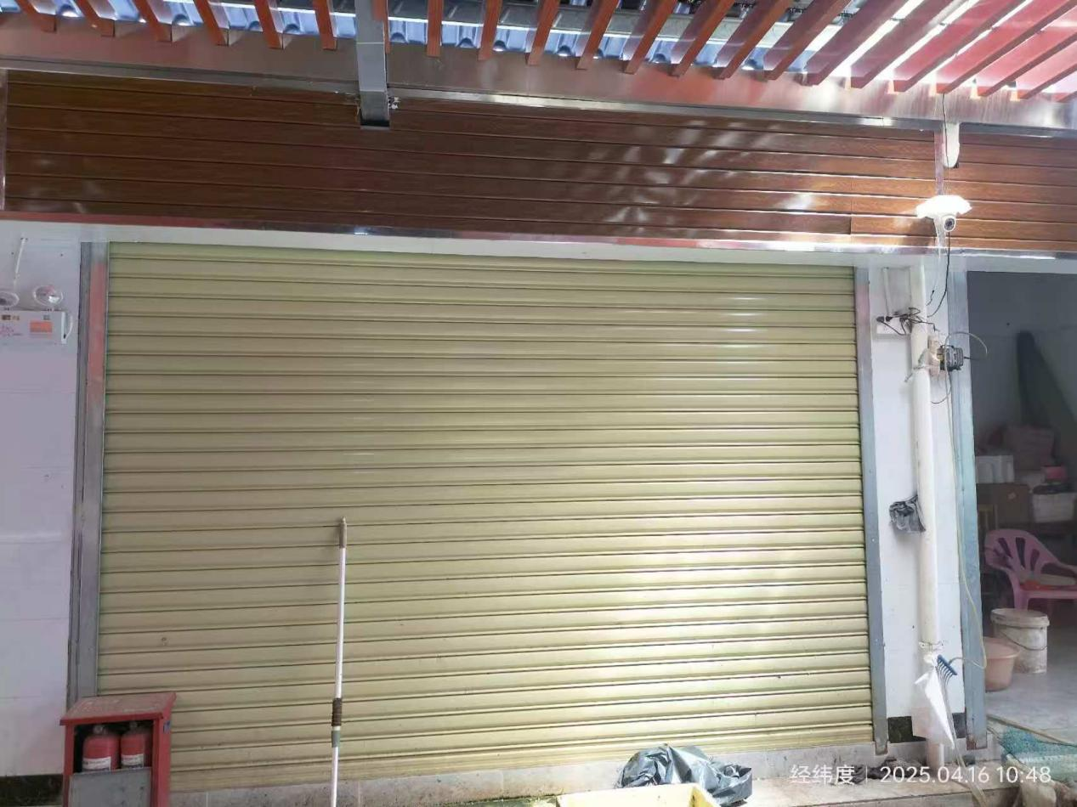

商铺4现场拍摄图片

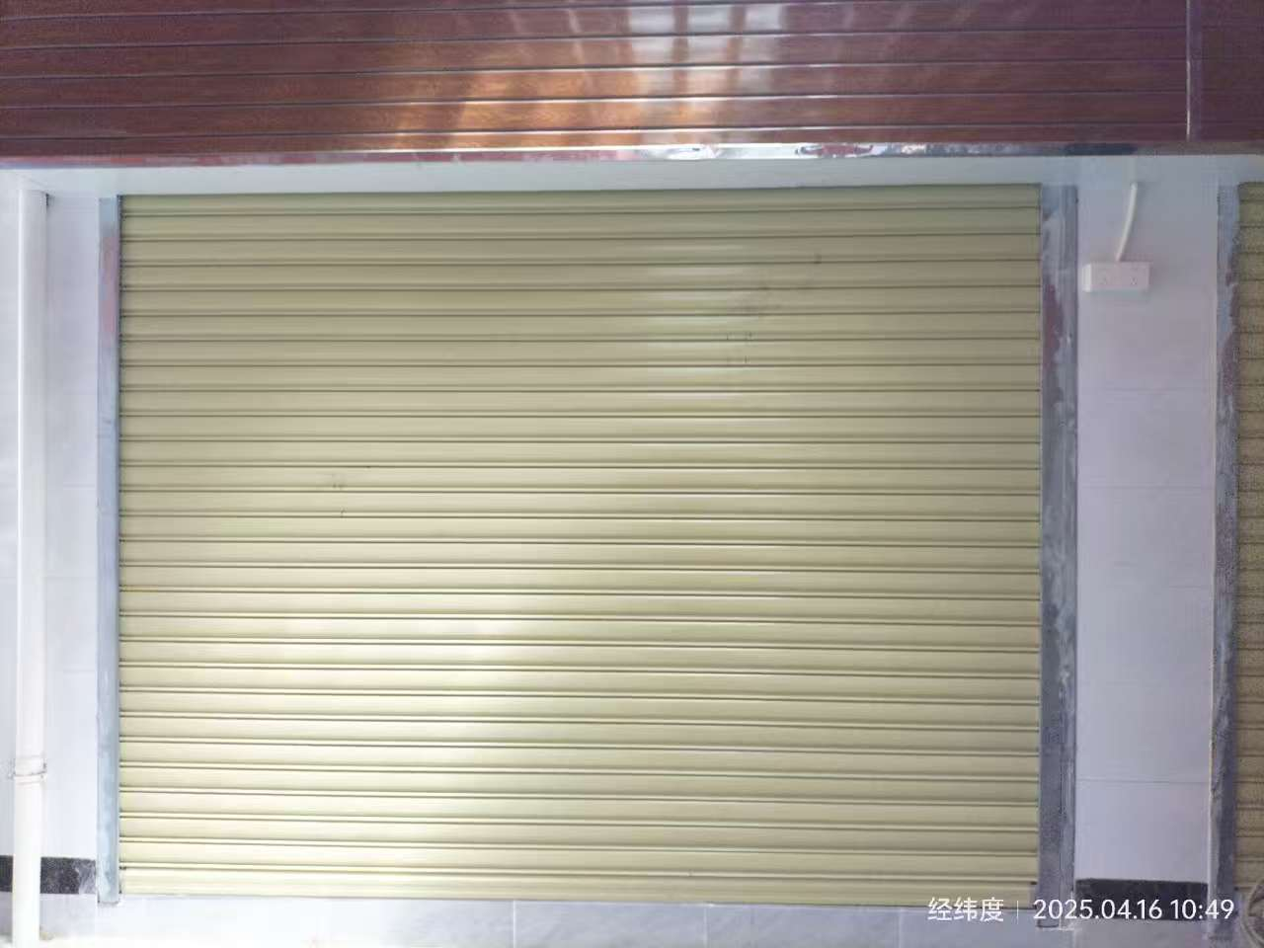

商铺5现场拍摄图片

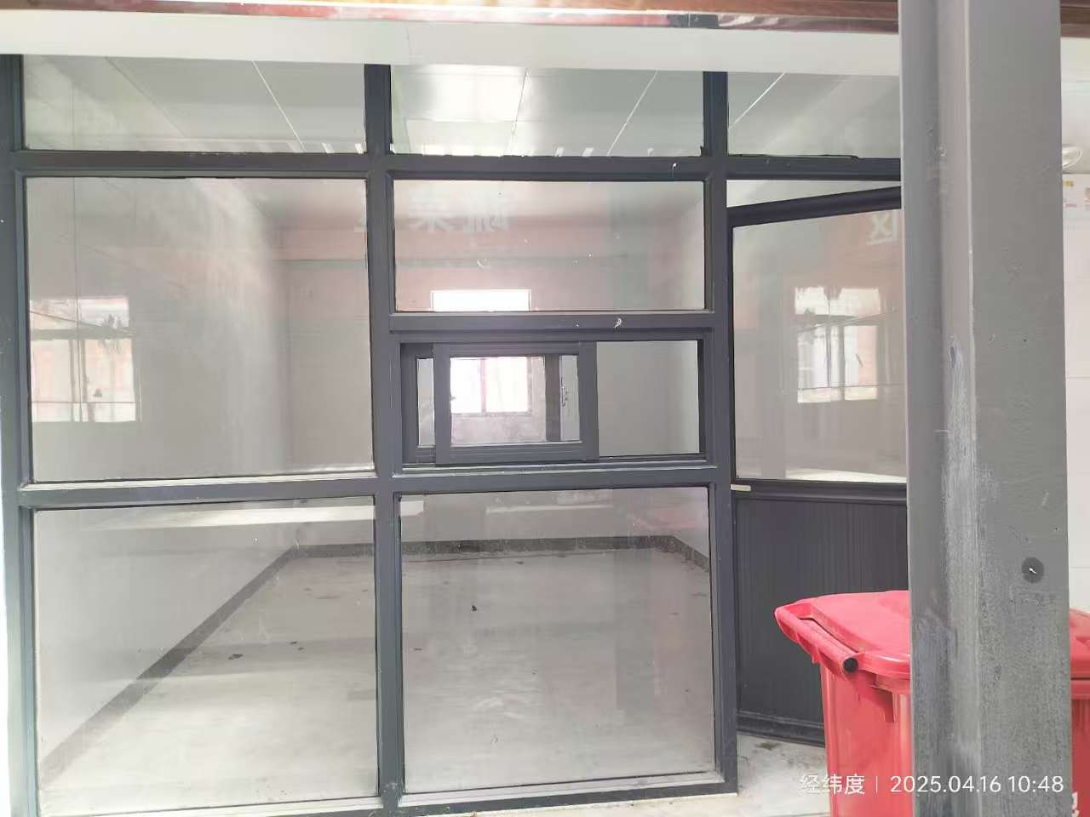

商铺6现场拍摄图片

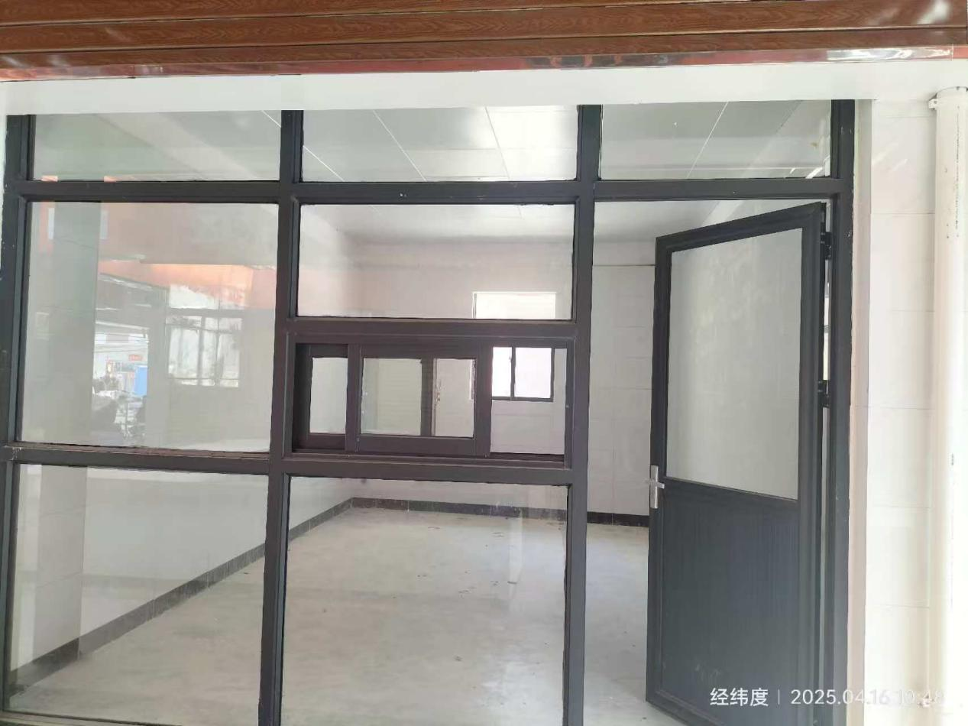

商铺7现场拍摄图片

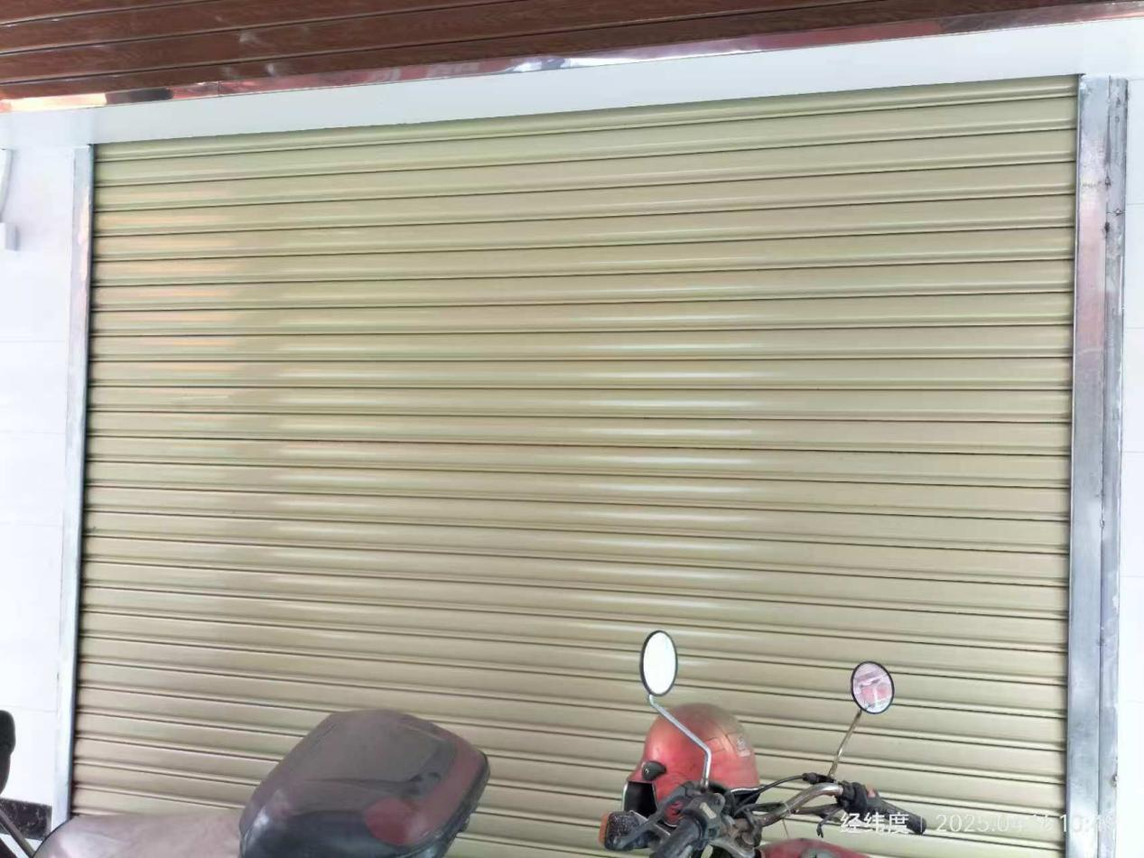

商铺8现场拍摄图片

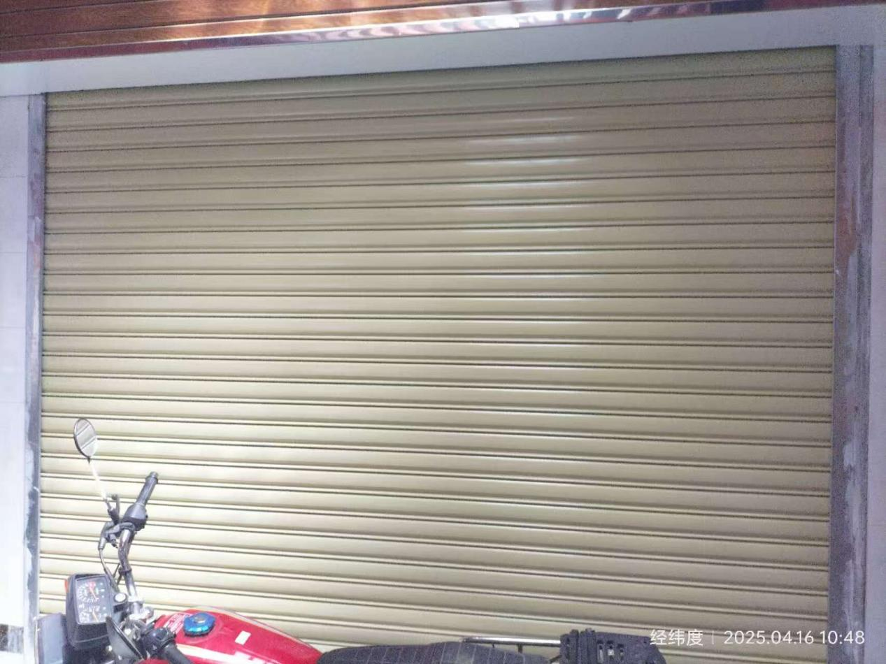

商铺9现场拍摄图片

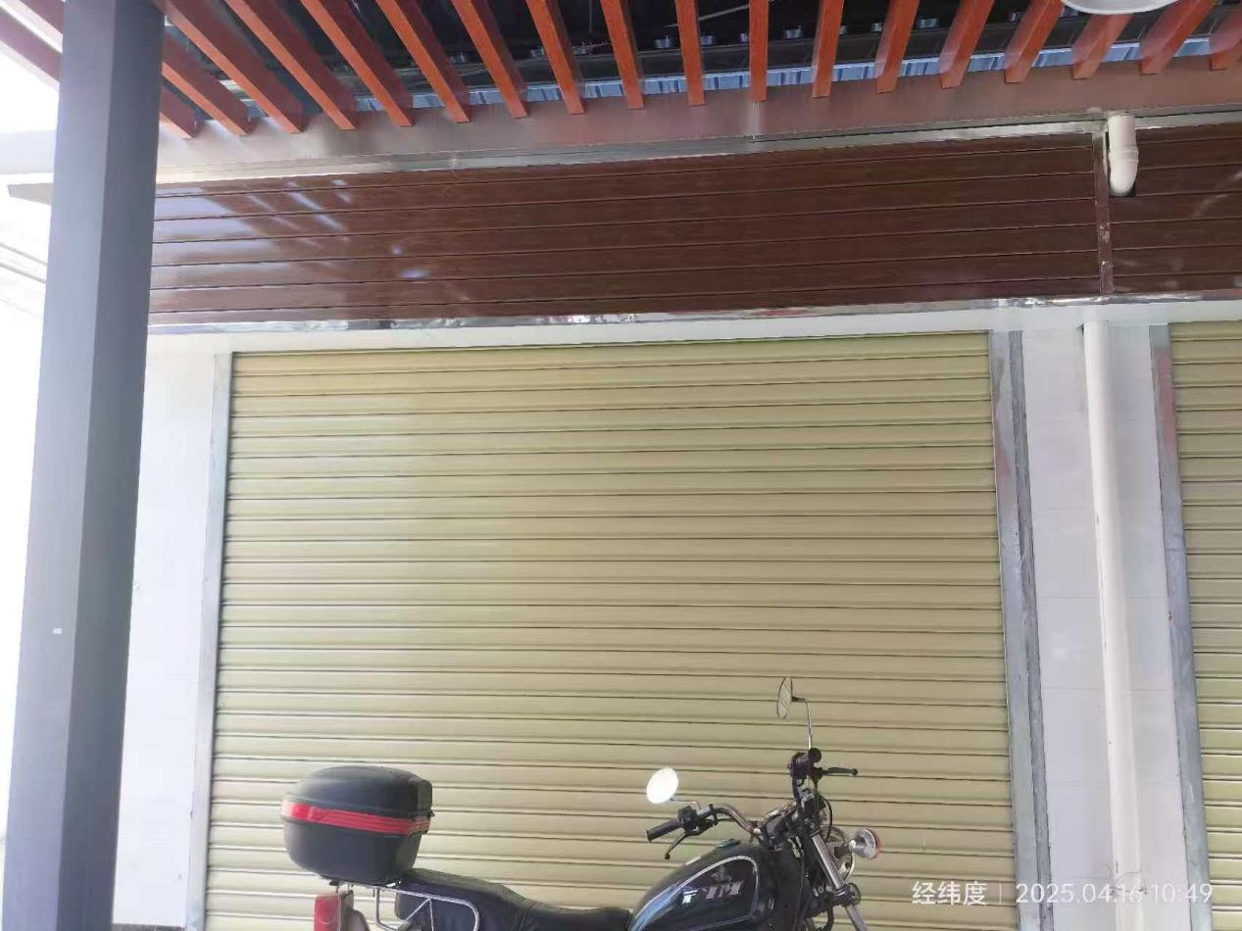

商铺10现场拍摄图片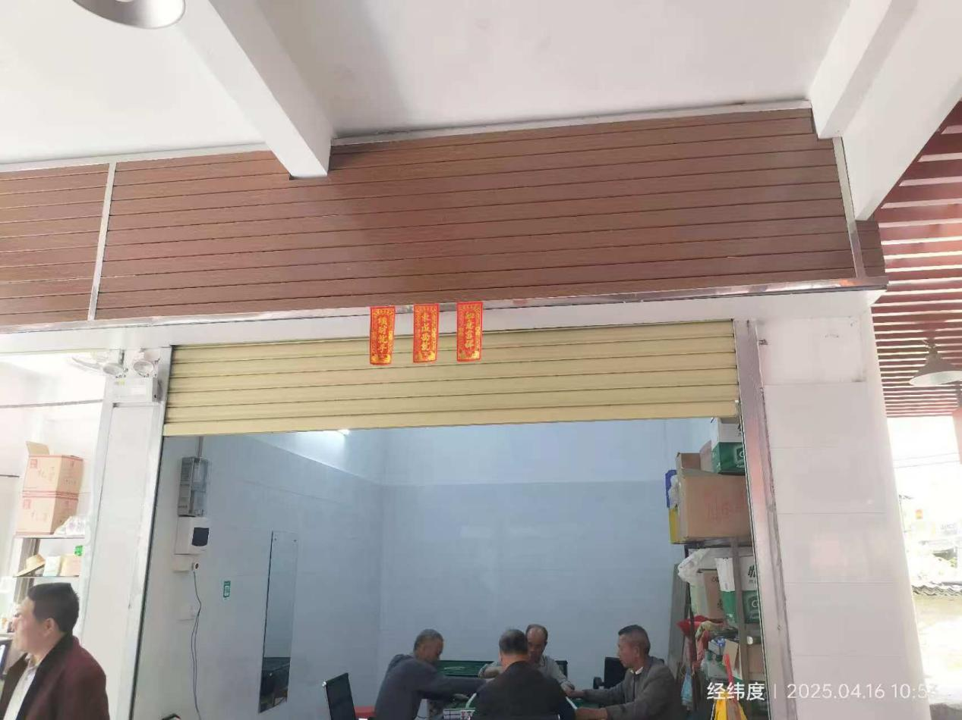

商铺11现场拍摄图片

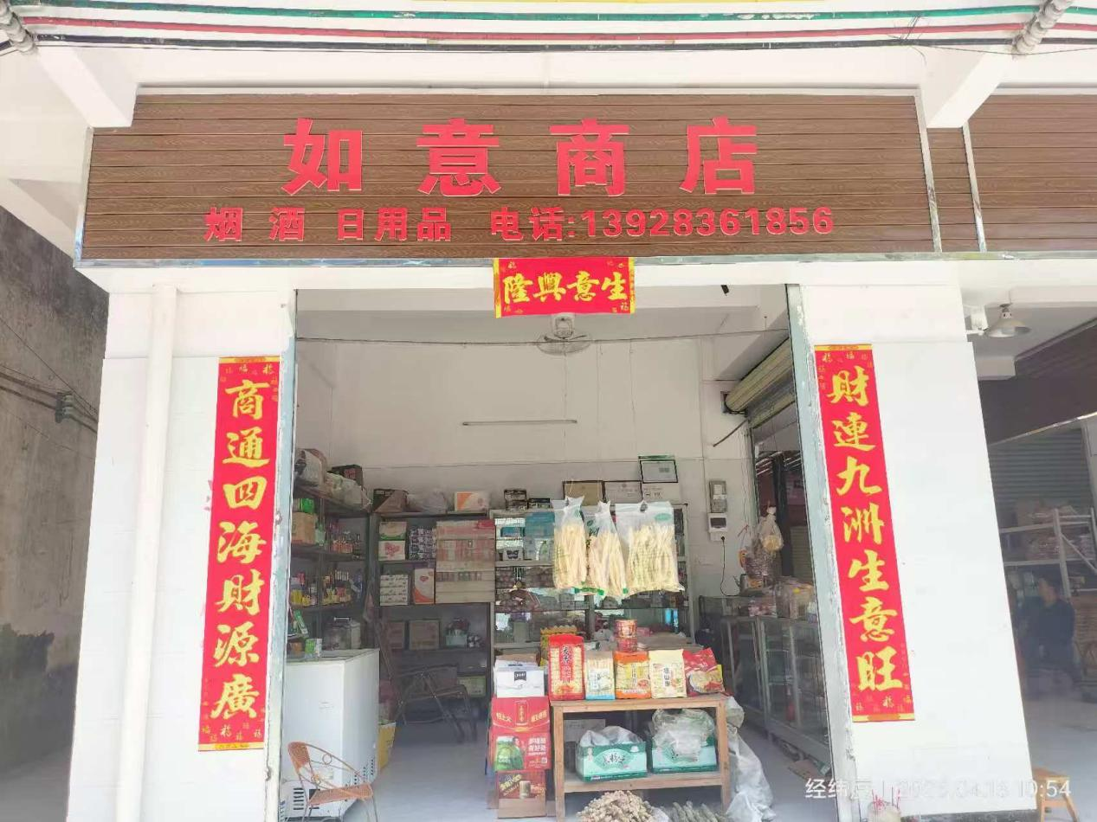

商铺12现场拍摄图片

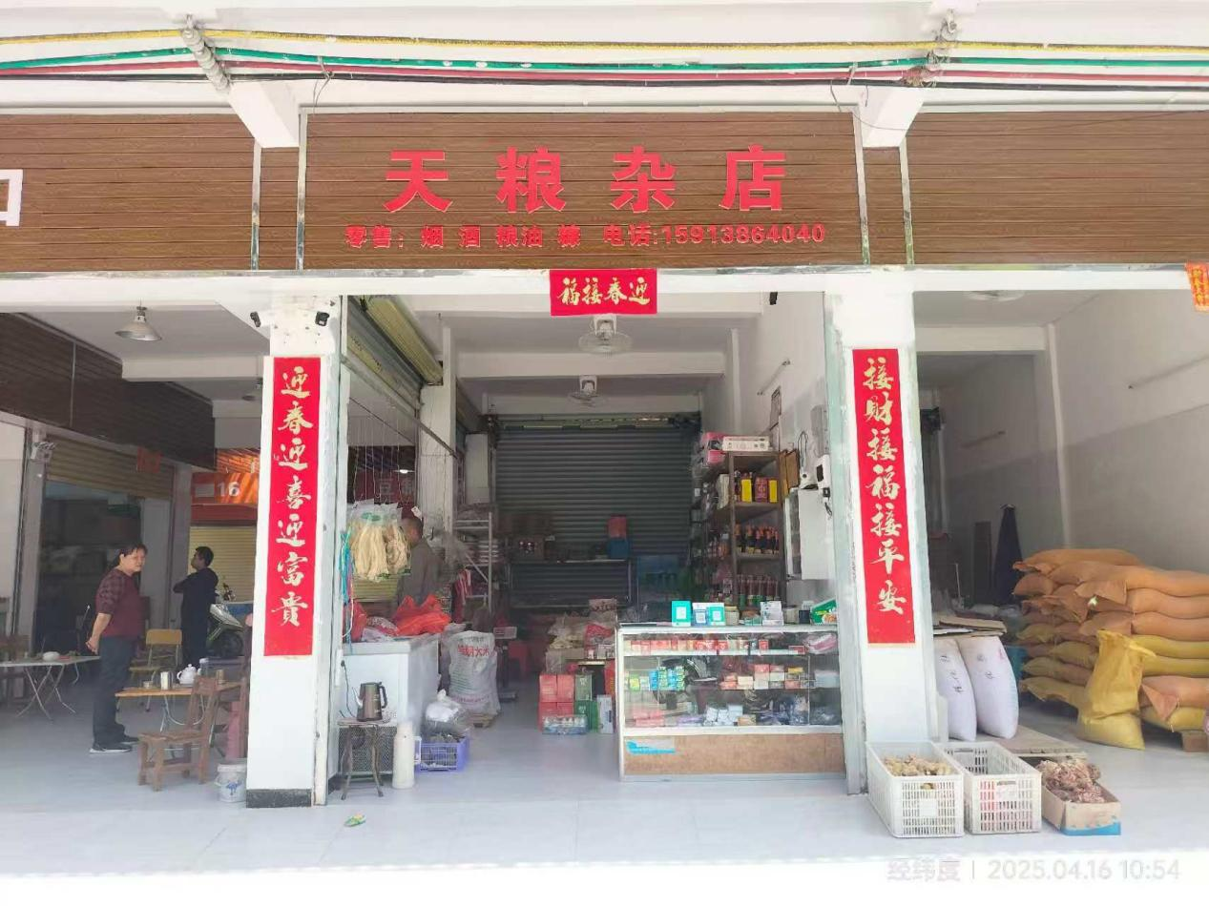

商铺13现场拍摄图片

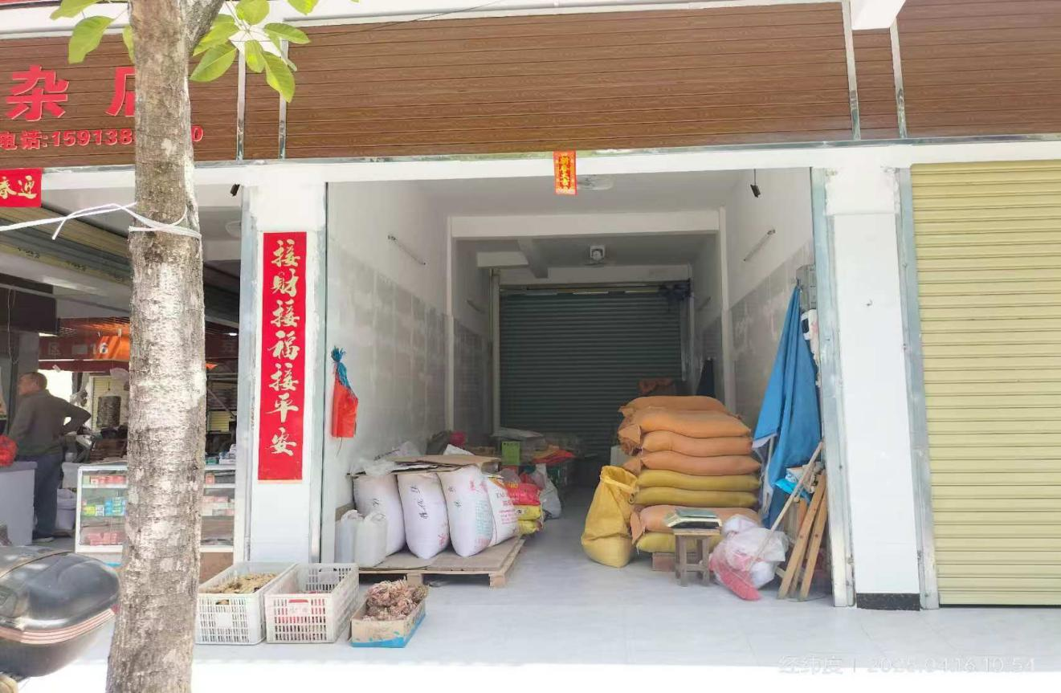

商铺14现场拍摄图片

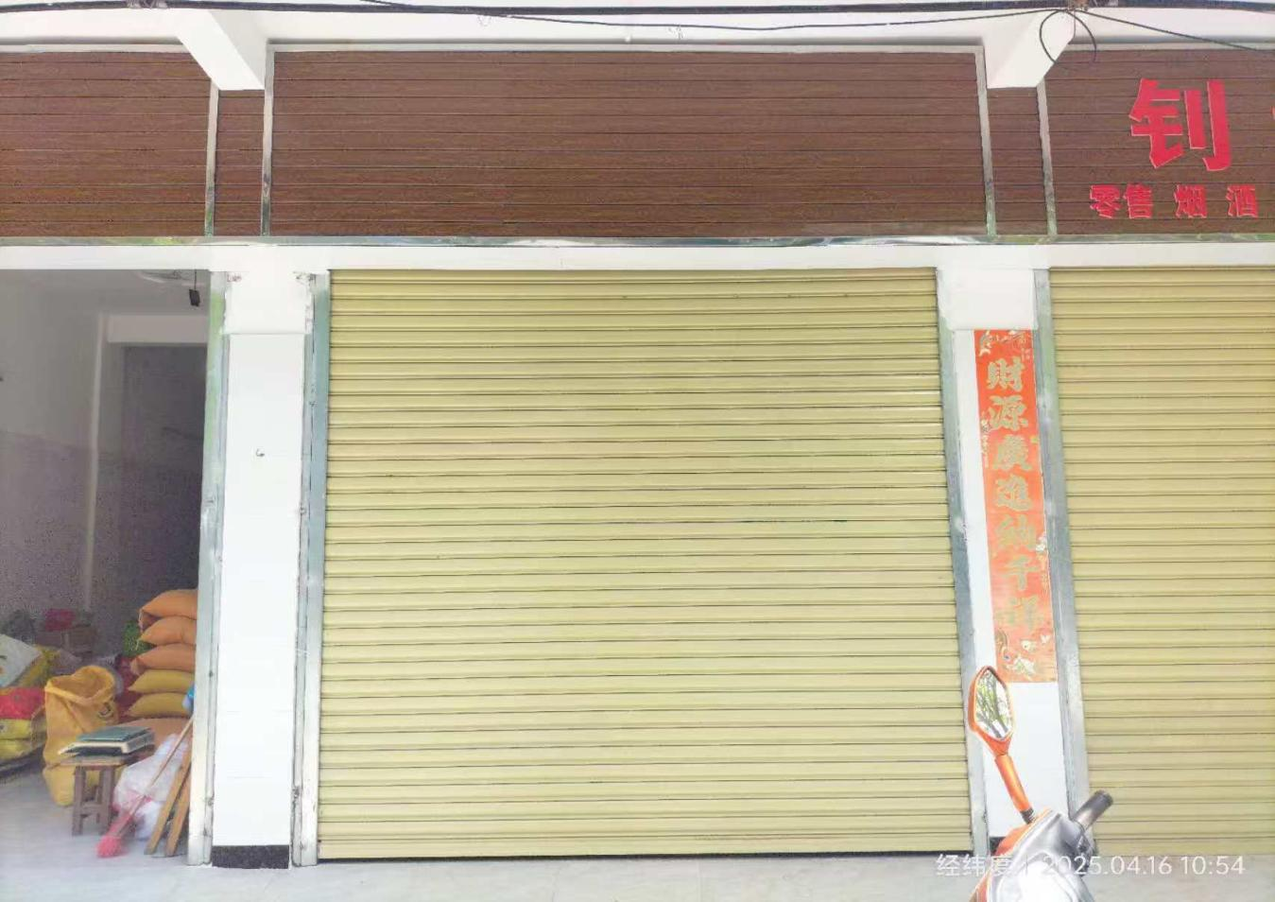

商铺15现场拍摄图片

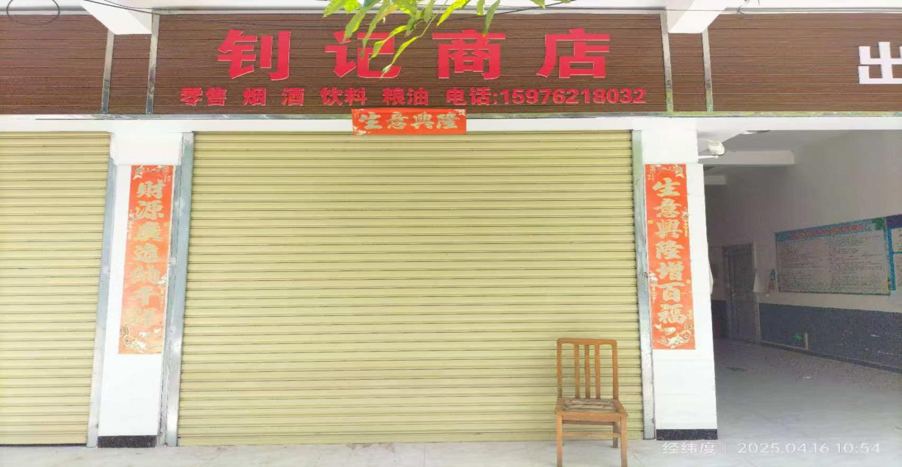

摊位1（肉类）现场拍摄图片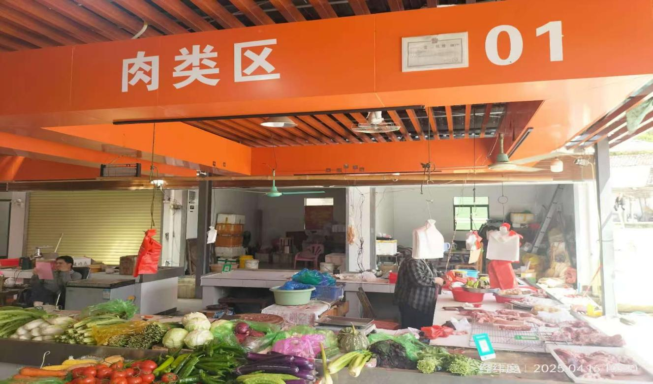

摊位2（肉类）现场拍摄图片

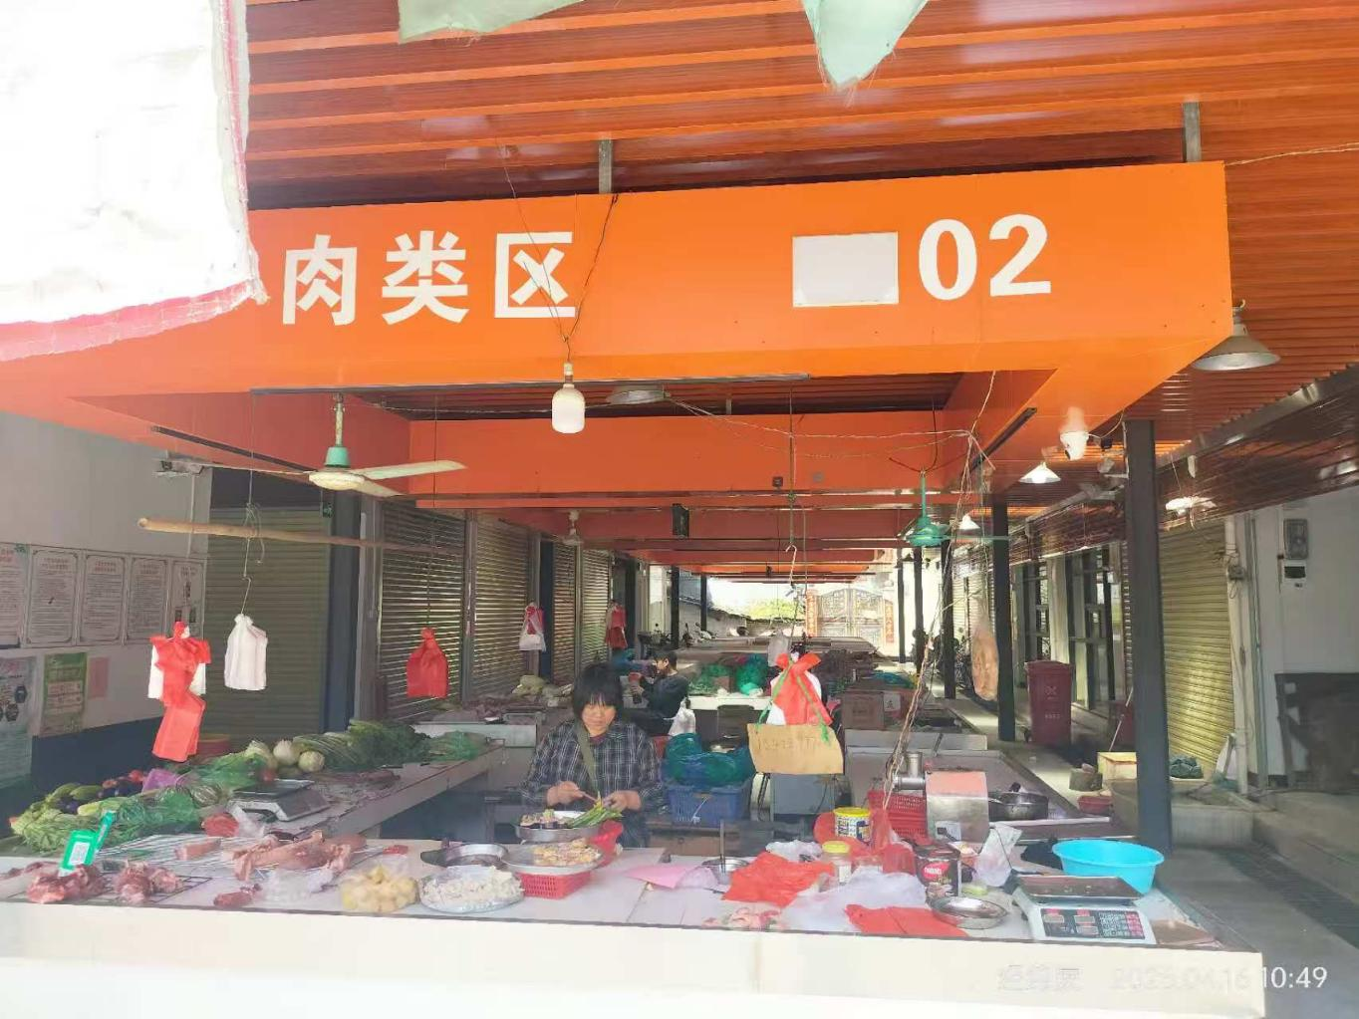

摊位3（肉类）现场拍摄图片

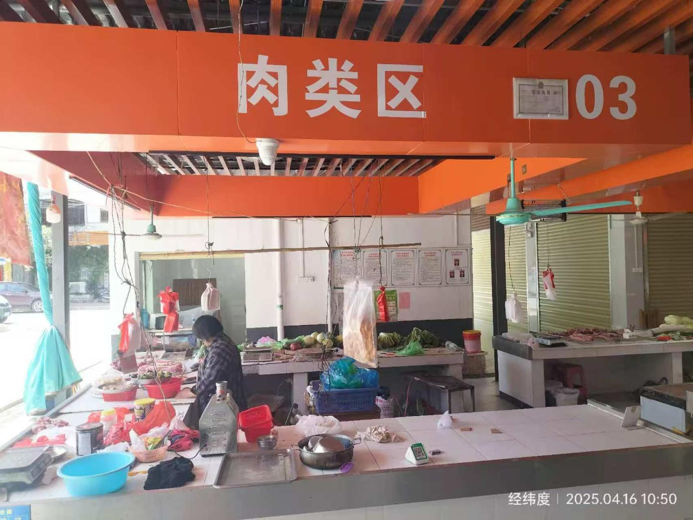

摊位4（肉类）现场拍摄图片

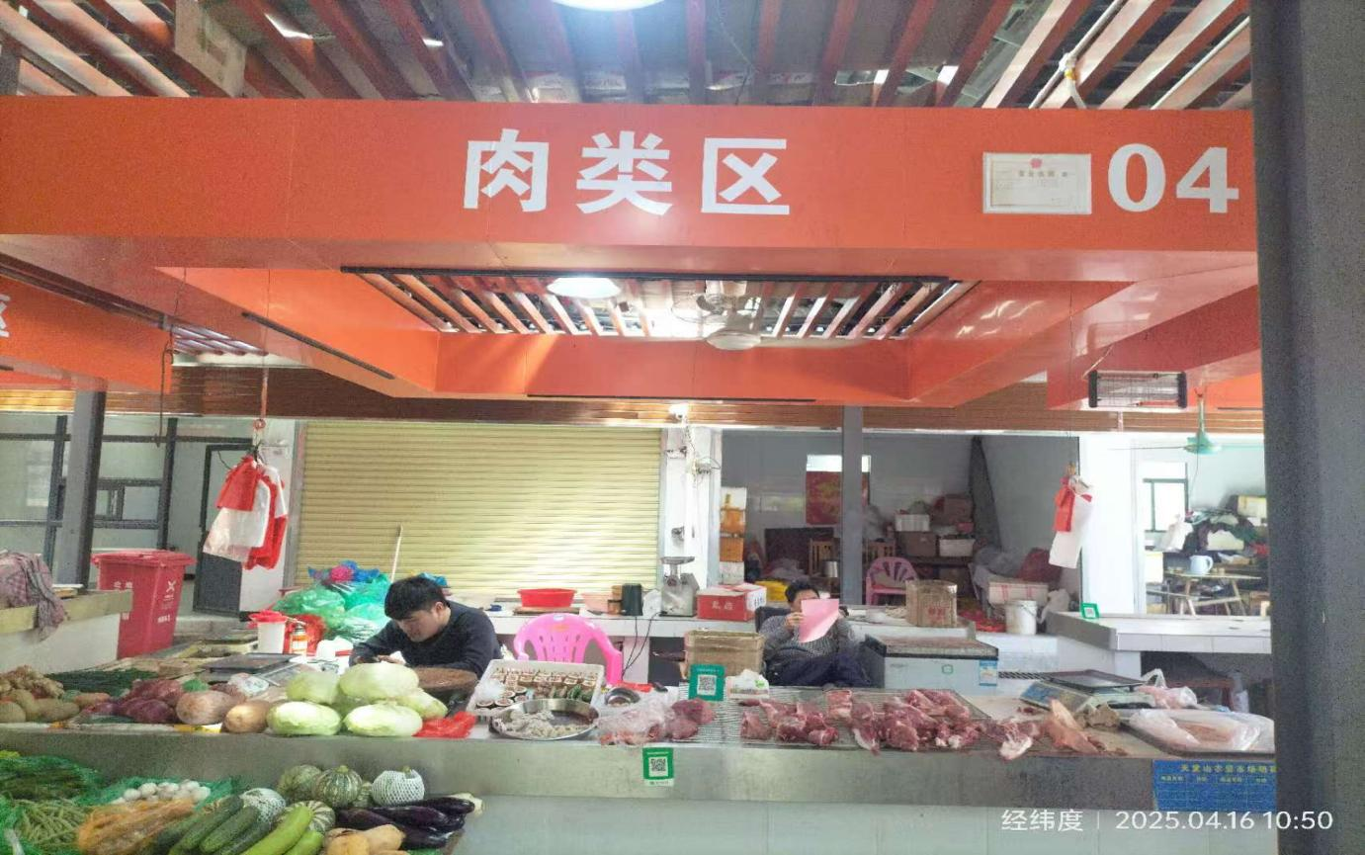

摊位5（肉类）现场拍摄图片

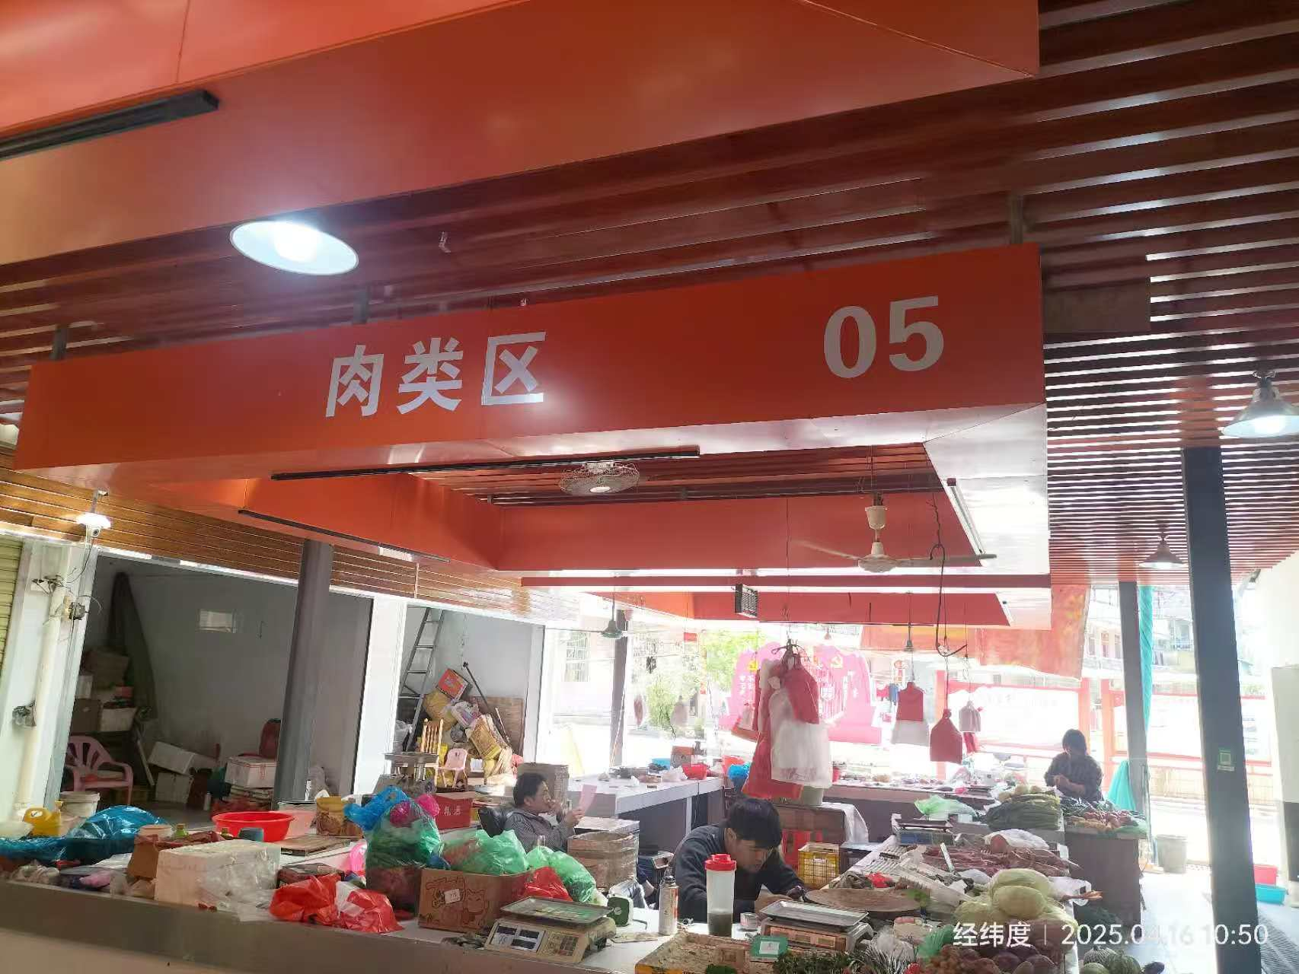

摊位6（肉类）现场拍摄图片

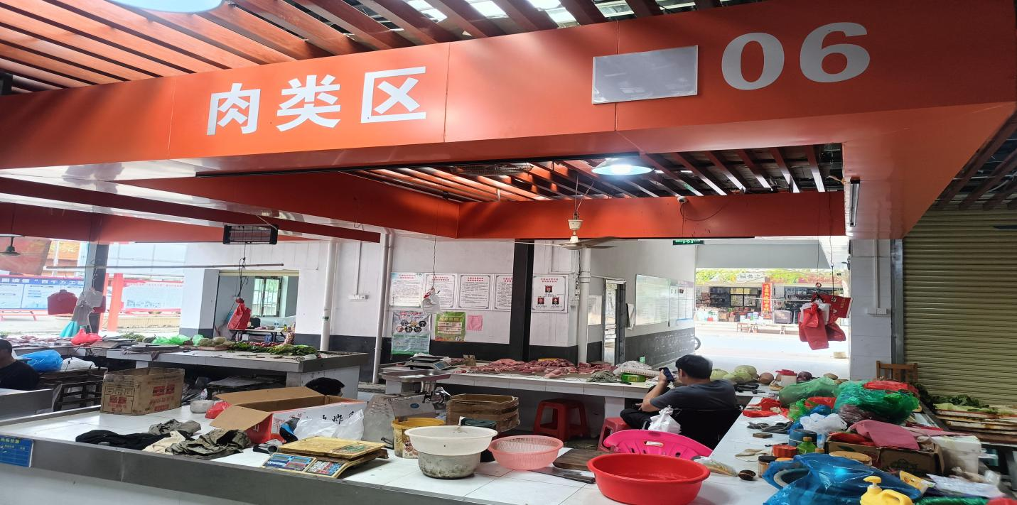

摊位7（蔬菜）现场拍摄图片

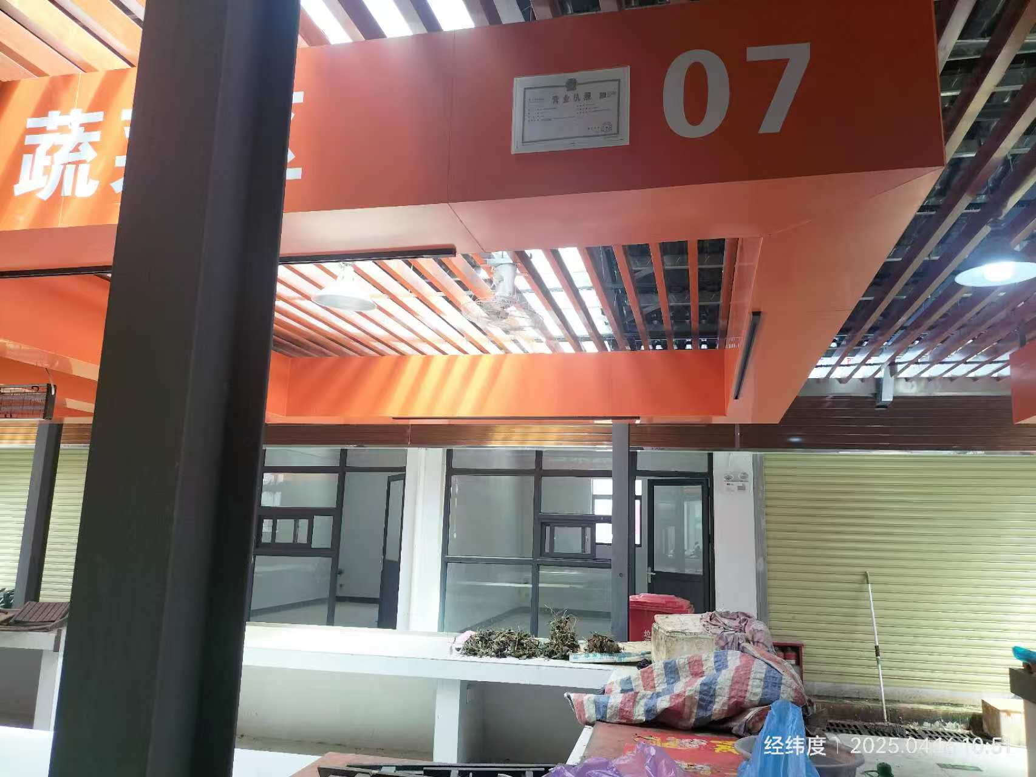

摊位8（蔬菜）现场拍摄图片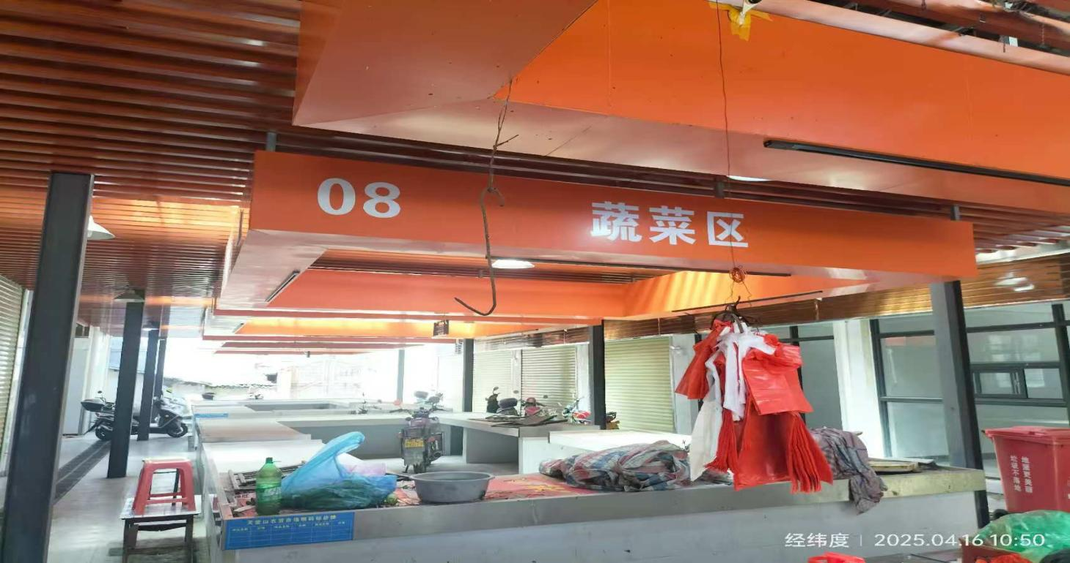

摊位9（蔬菜）现场拍摄图片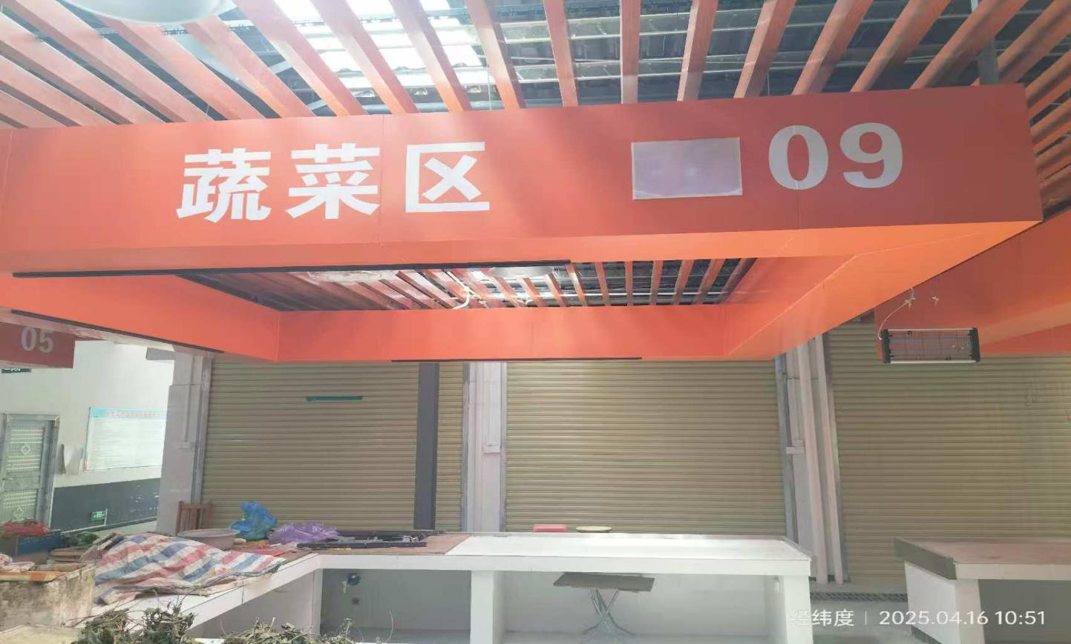

摊位10（蔬菜）现场拍摄图片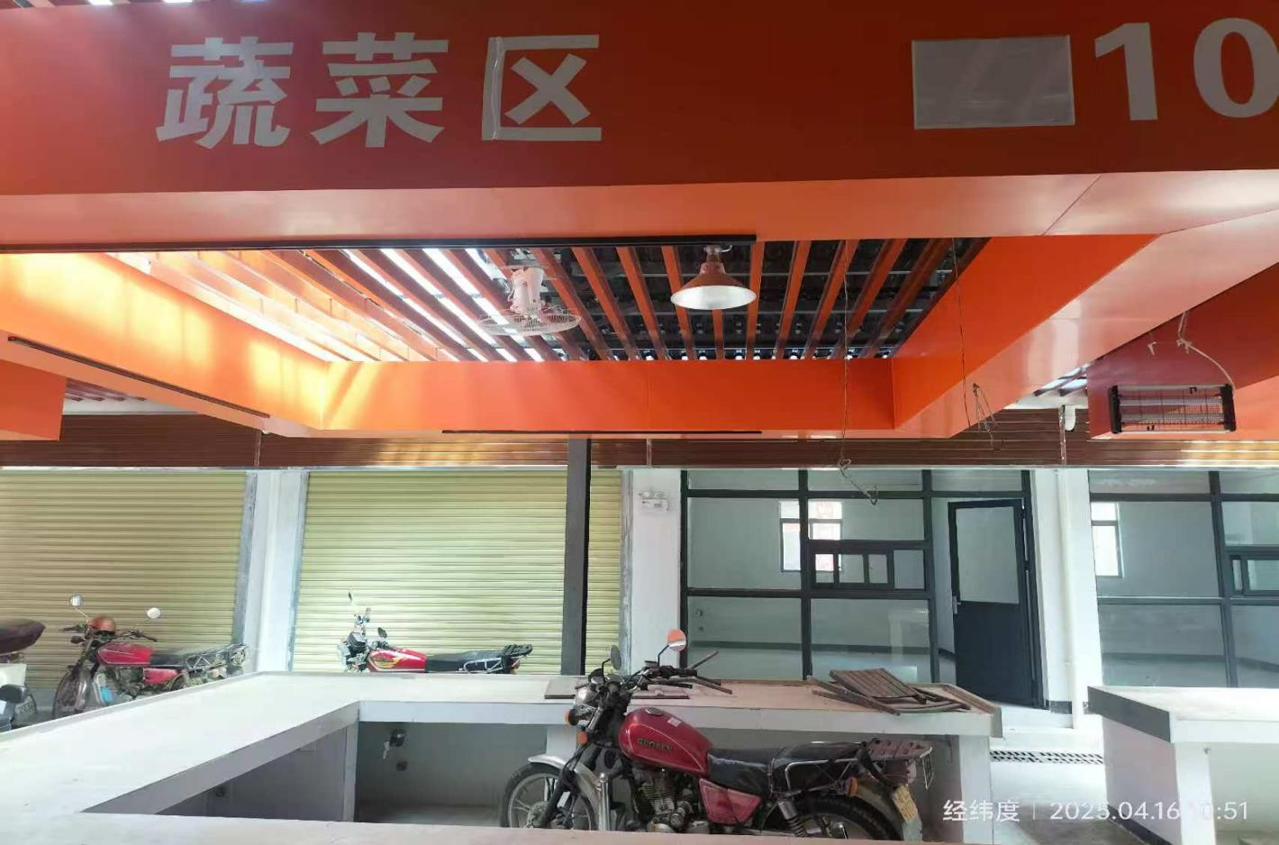

摊位11（蔬菜）现场拍摄图片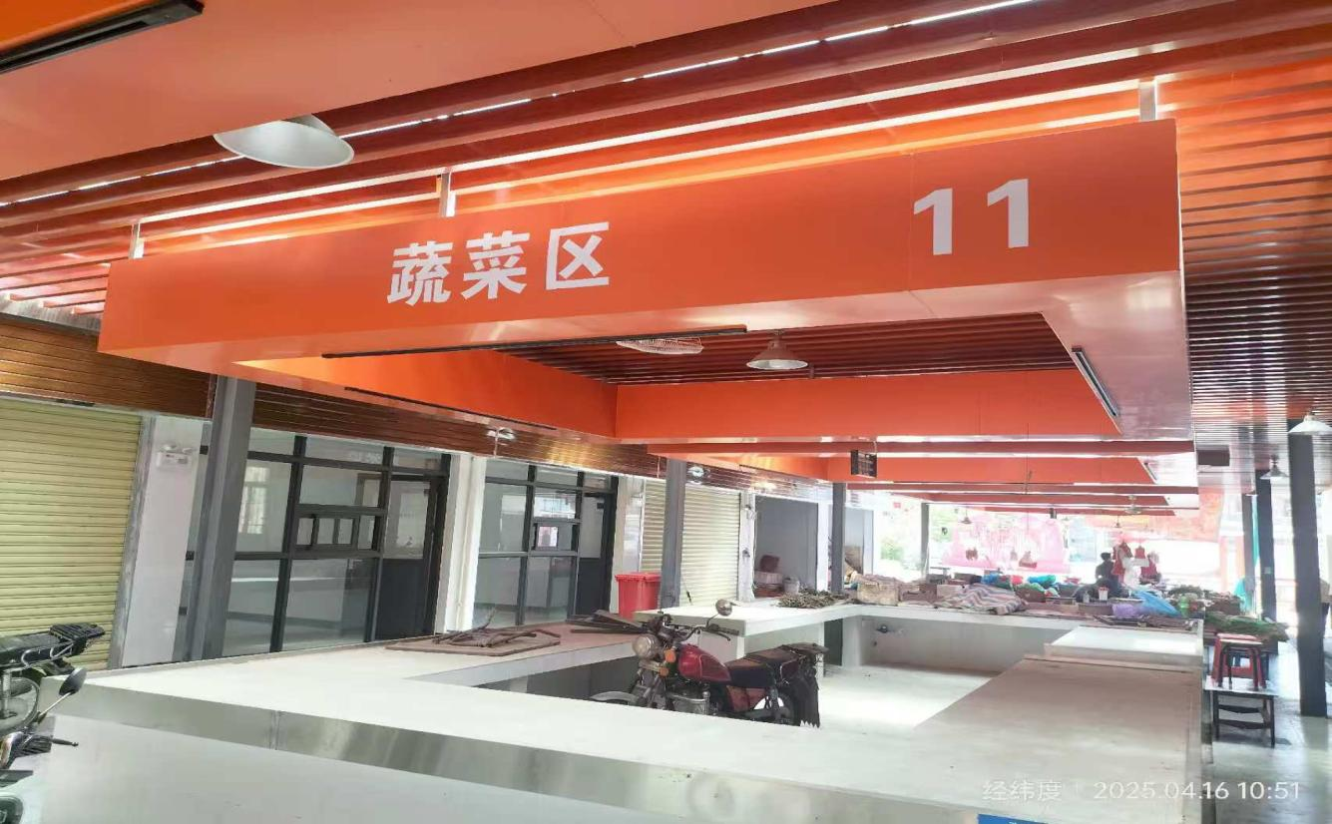

摊位12（蔬菜）现场拍摄图片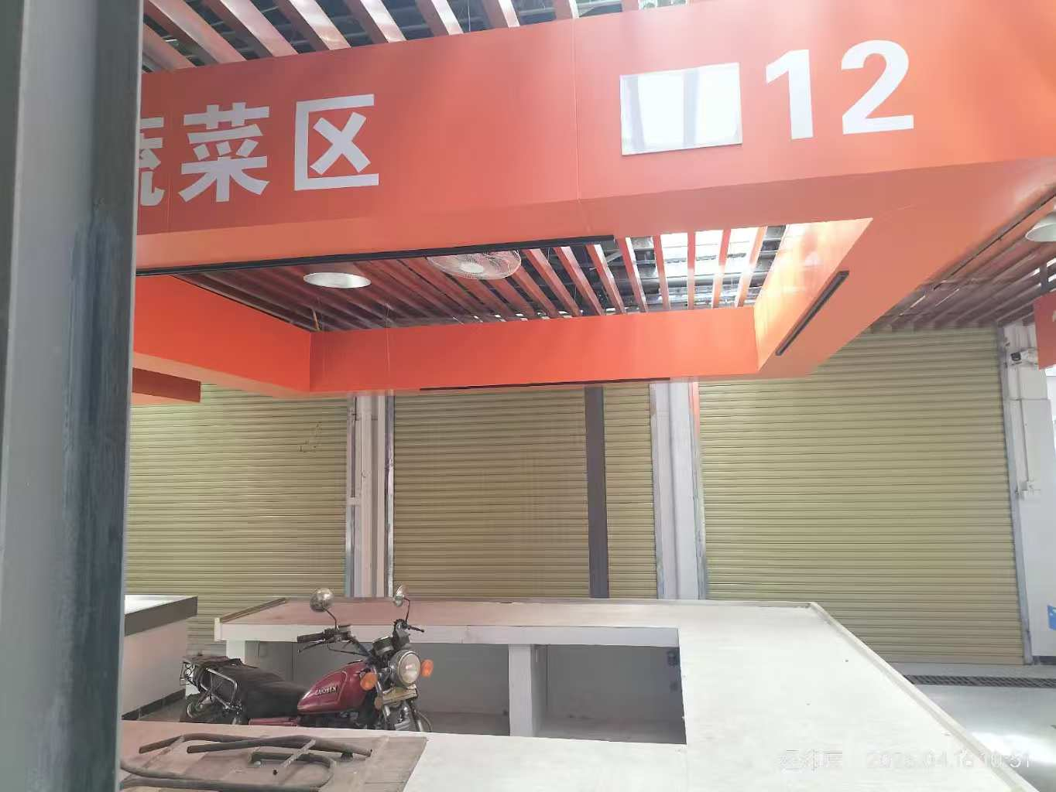

摊位13（豆制品）现场拍摄图片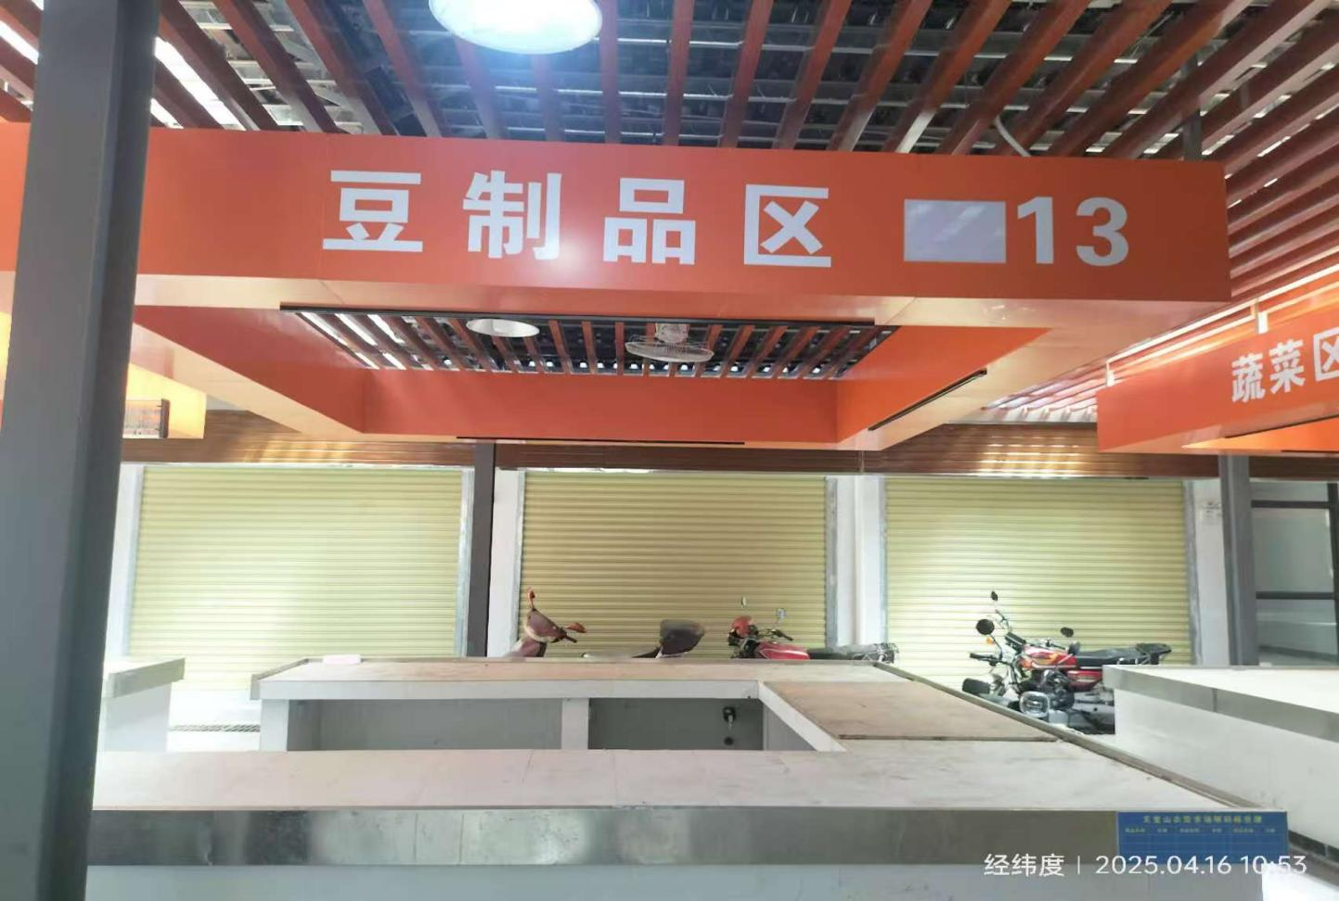

摊位14（豆制品）现场拍摄图片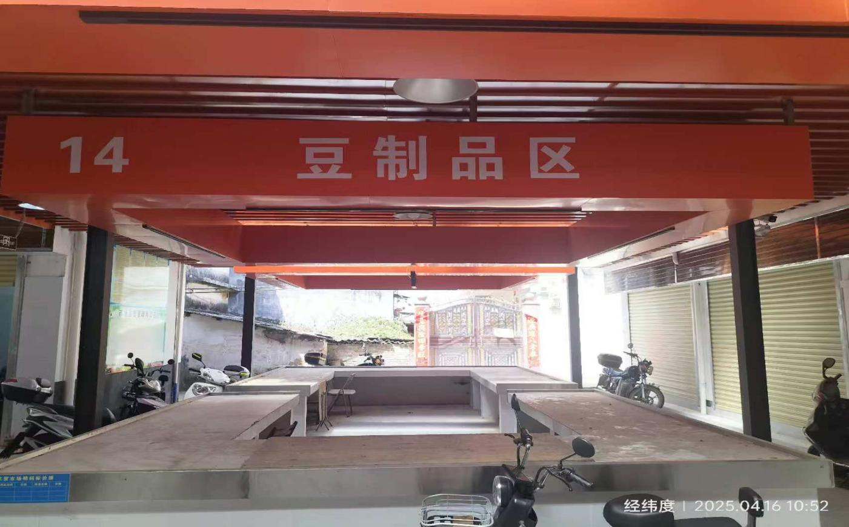

摊位15（豆制品）现场拍摄图片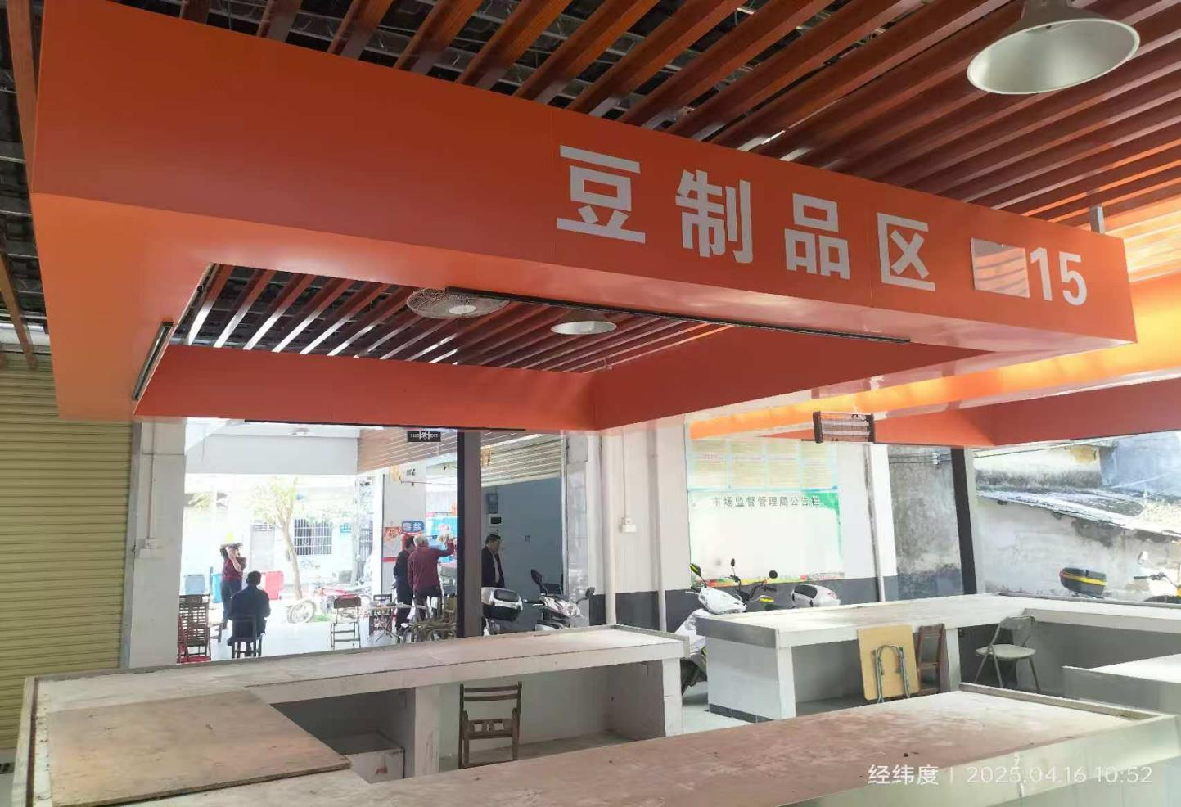

摊位16（豆制品）现场拍摄图片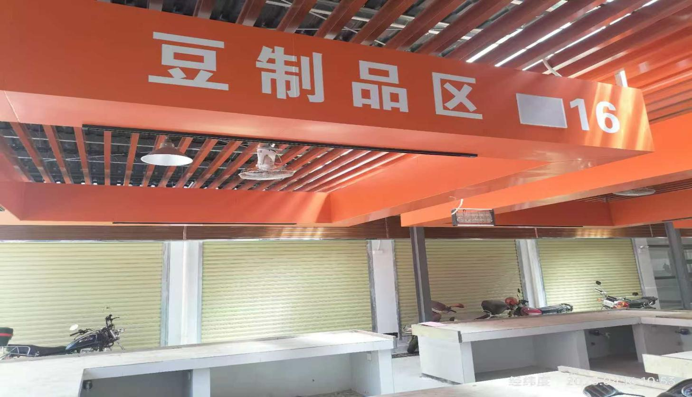

摊位17（豆制品）现场拍摄图片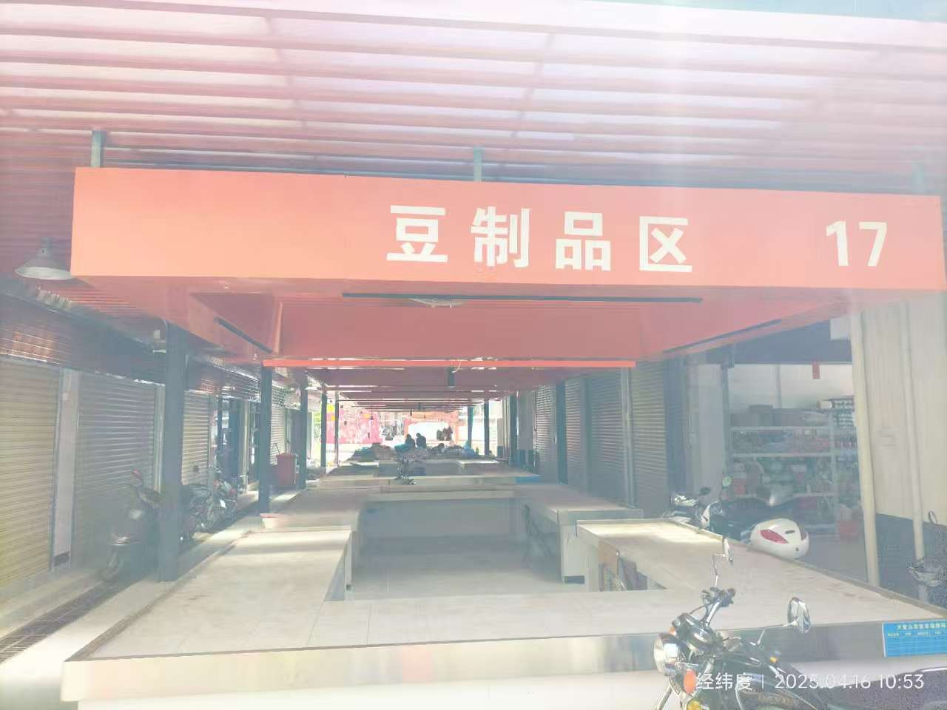

摊位18（豆制品）现场拍摄图片